TEXTO PARA PUBLICAÇÃO

ANTÔNIO FERREIRA DA ANNUNCIAÇÃO
(ANNUNCIAÇÃO)
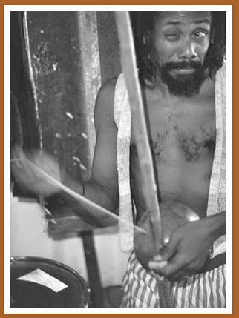

Antônio Ferreira da Annunciação, ou apenas Annunciação, foi um percussionista baiano, referenciado por músicos soteropolitanos como um dos pioneiros do mundo jazzista na cidade e com um currículo vasto entre as décadas de 1960 e 1980.
Com participações em diversas áreas artísticas, fez presença no teatro, com as emblemáticas peças “Arena Conta Zumbi” e “Arena Conta Bolívar”; No Cinema, com participação na trilha sonora do filma “A Idade da Terra”, de Glauber Rocha e na música, local onde sua produção se afeiçoa, com sua participação no disco de Hermeto Pascoal chamado “A música livre de Hermeto Pascoal”
Conhecido por ser multi-instrumentalista, Annunciação era mestre do berimbau, tocava caxixi, bongôs, pandeiro, além de outros instrumentos percussivos. A Orkestra Rumpilezz compôs uma música chamada “Anunciação” como homenagem à sua vida e importância para a musicalidade afro-baiana e instrumental. A faixa compôs o álbum “Letieres Leite e Orkestra Rumpilezz”, no qual foi considerado o melhor álbum no 21º Prêmio da música Brasileira.
O multi-instrumentalista faleceu em 2018, deixando saudade aos que o conheceram e hoje vive na memória dos muitos que aprenderam com ele. Apesar da sua importância para a cena musical baiana, o mestre tem poucas produções que reiteram sua presença nesse espaço, principalmente nos veículos de mídia e produções acadêmicas. A sua persona não pode jamais flertar com o esquecimento.
Viva Annunciação! Com dois “n”.

TEXTOS E FONTES PARA A COMPOSIÇÃO DO TEXTO

Crônica de Paulo Paiva – Antônio Ferreira da Annunciação – O Mago da Percussão: https://acordameupovo.blogspot.com/2011/09/antonio-ferreira-da-annunciacao.html
Tâmina Brasil; Perfil público no Instagram – despedida à Annunciação https://www.instagram.com/p/BlejsNJBjA7/
Facebook Rumpilezzinho: https://www.facebook.com/photo/?fbid=892783894251584&set=a.237752483088065

ANEXO

Annunciação Percussionista: Antônio Ferreira da Annunciação – Youtube: https://www.youtube.com/watch?v=ndrsqhMyVM0

